Bài 1 (2 điểm)
Yêu cầu: Tắt dịch vụ trong windows
1. Tắt dịch vụ Print Spooler
2. Tắt dịch vụ Bluetooth Support Service
3. Tắt dịch vụ Auto update
4. Bật dịch vụ Software Protection
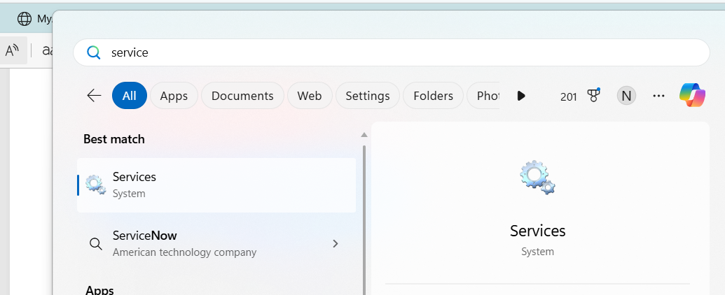
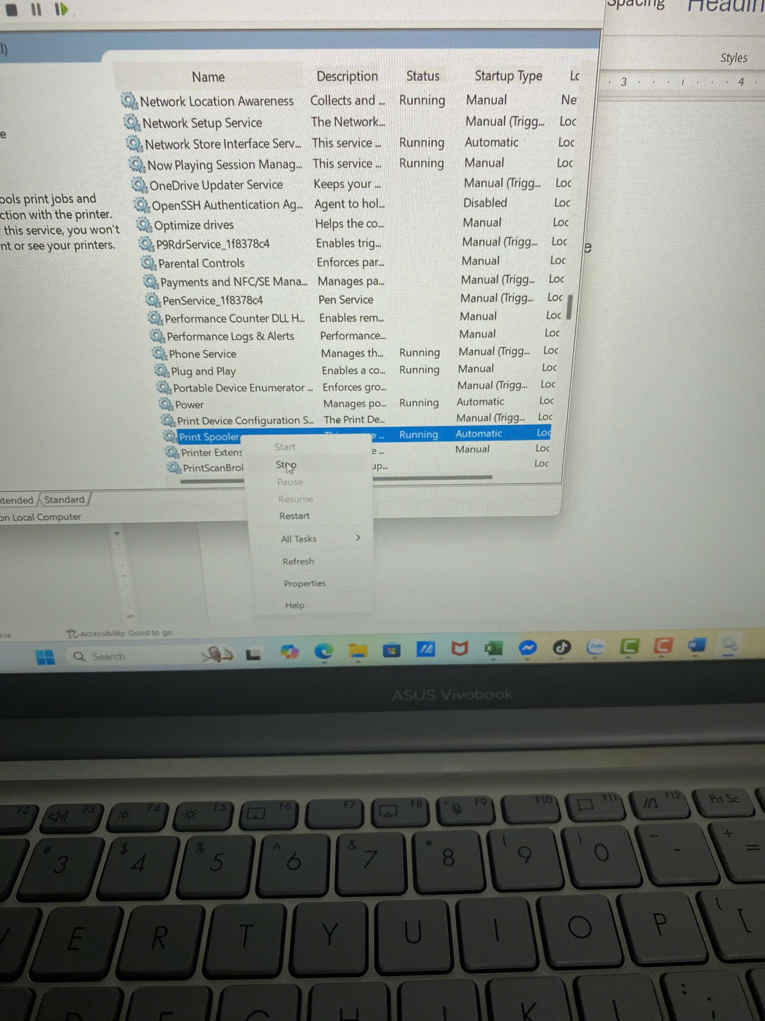
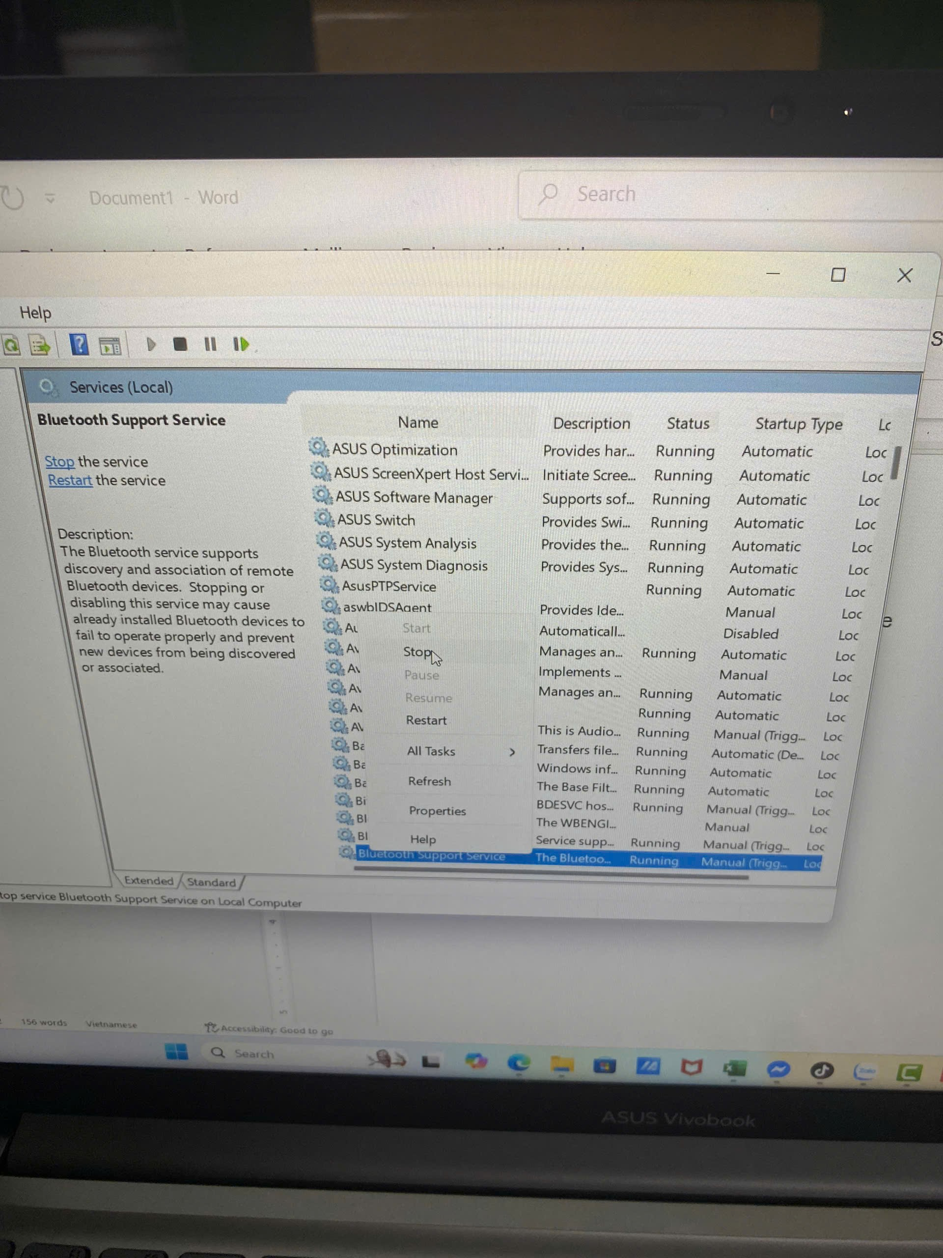
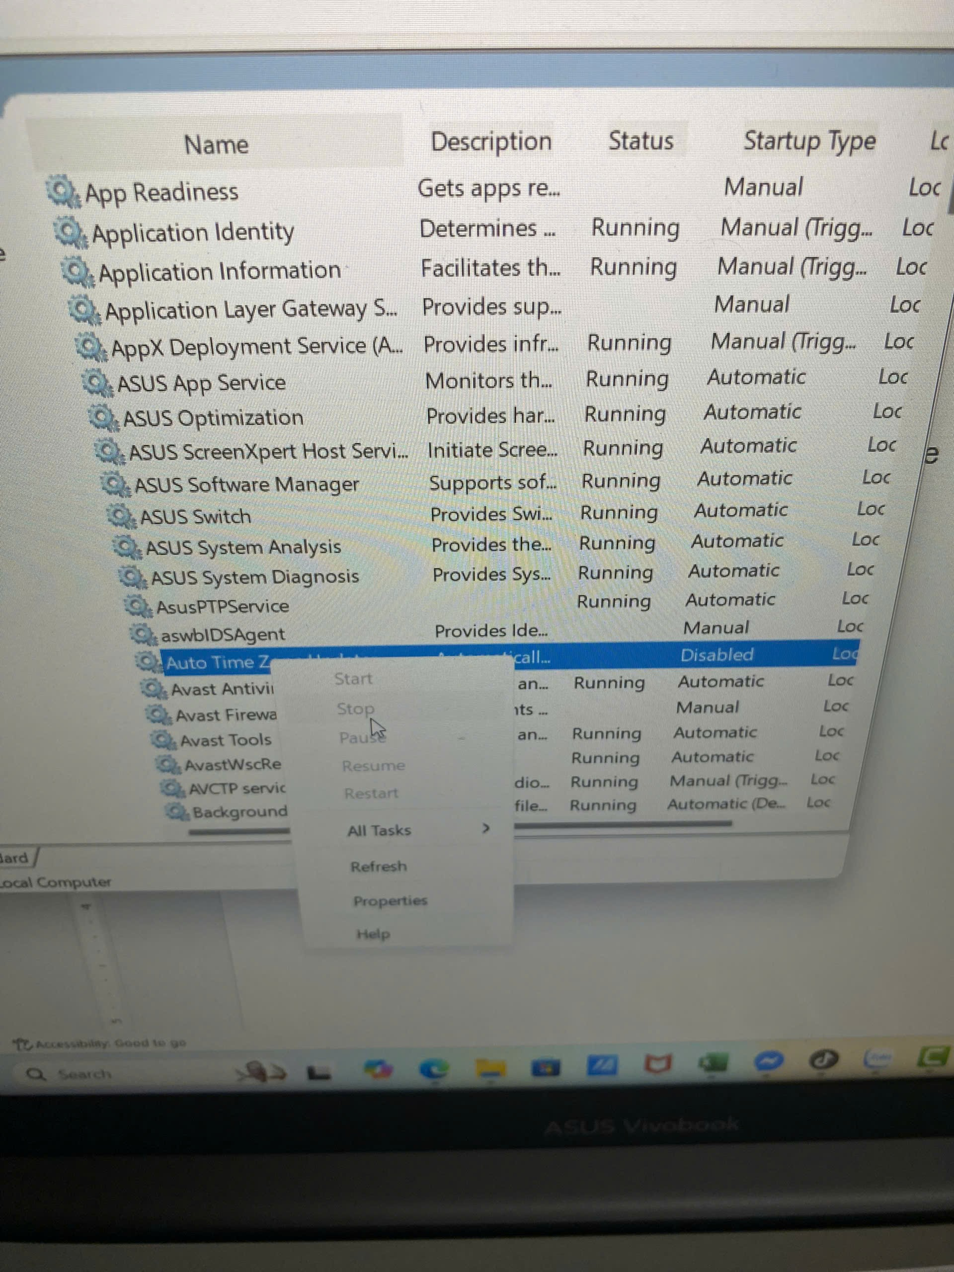
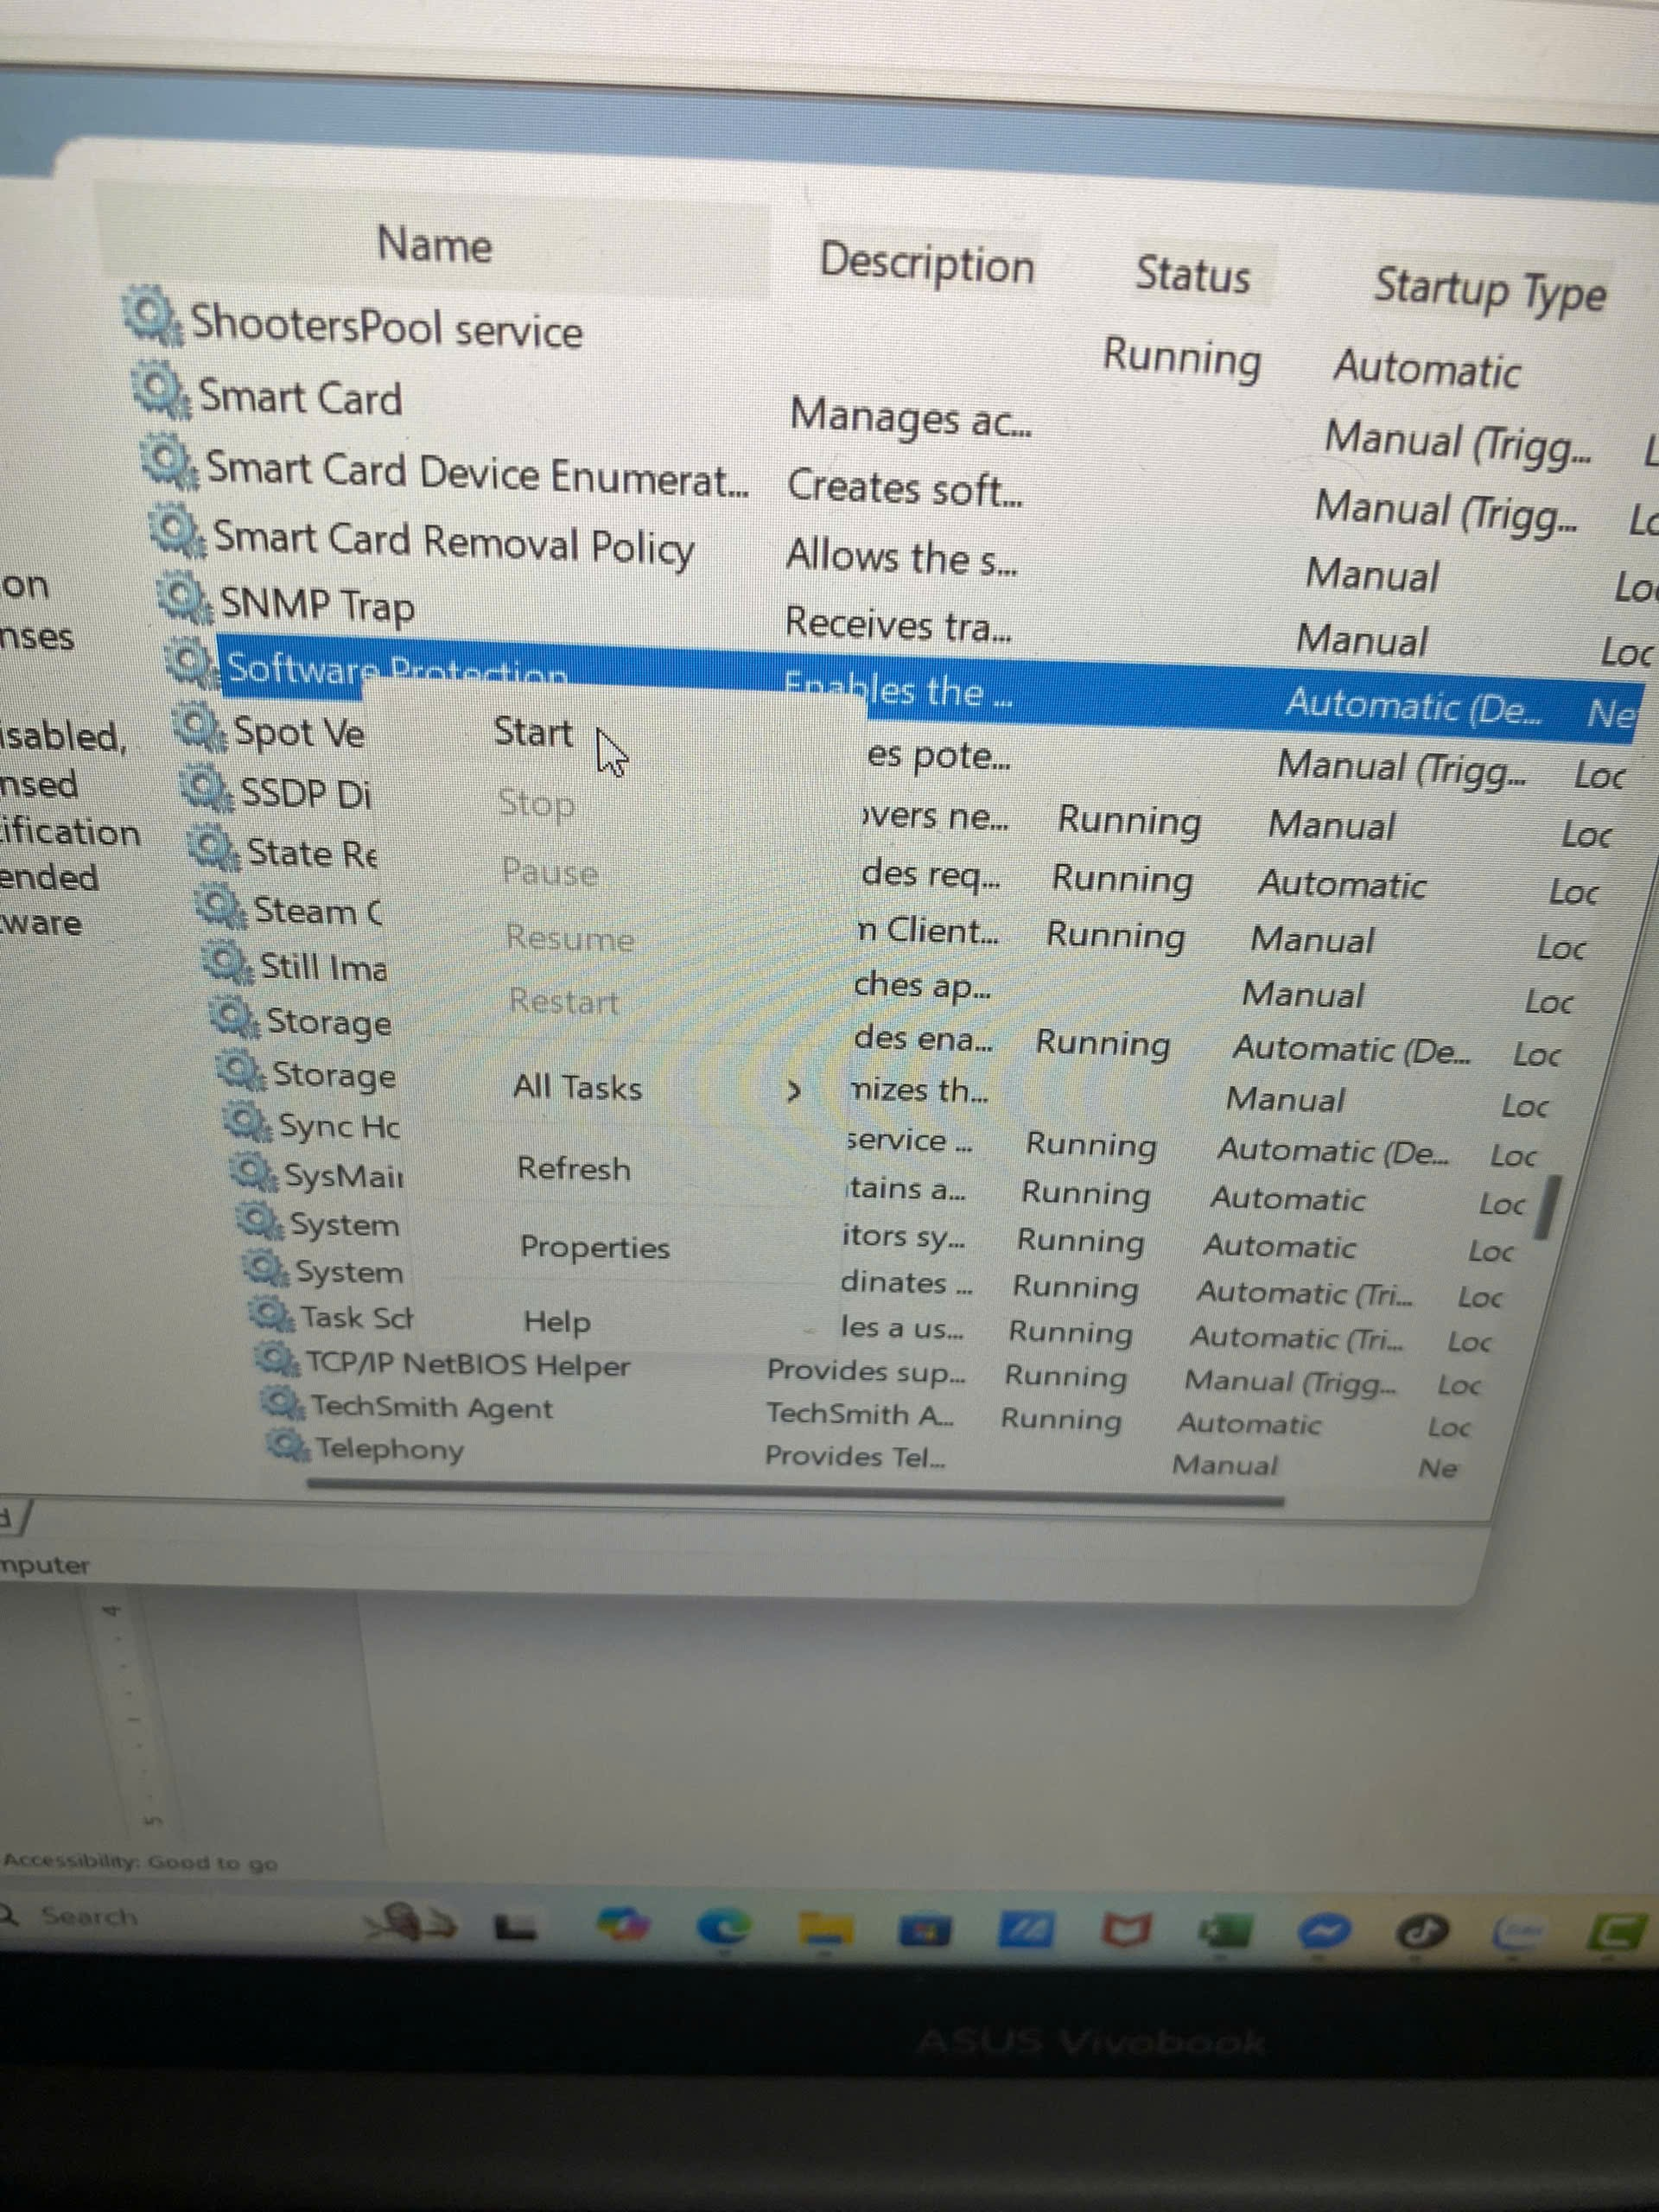
Bước làm : windows -> services -> Tắt dịch vụ Print Spooler
Tắt dịch vụ Bluetooth Support Service
Tắt dịch vụ Auto update
Bật dịch vụ Software Protection

Bài 2 (2 điểm)
Yêu cầu: Sử dụng Task Manager
Sử dụng Task Manager để
- Bật tắt các chương trình khởi động cùng windows
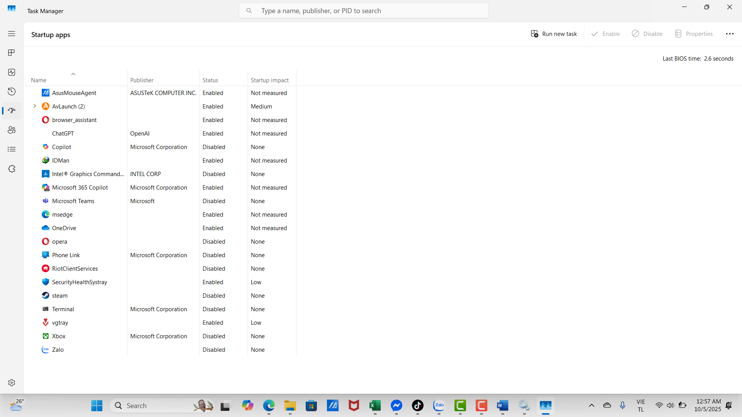

- Xem tình trạng CPU, RAM, HDD đang sử dụng
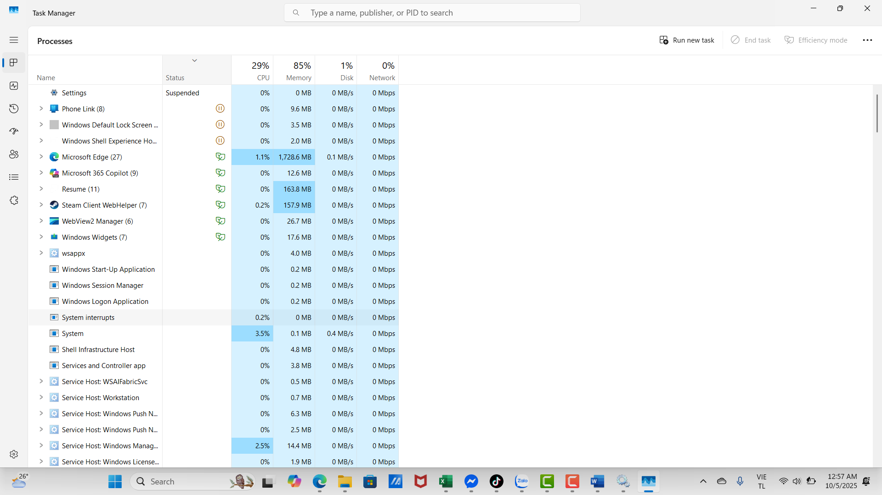

3. Tắt 1 chương trình đang chạy trên Task Manager
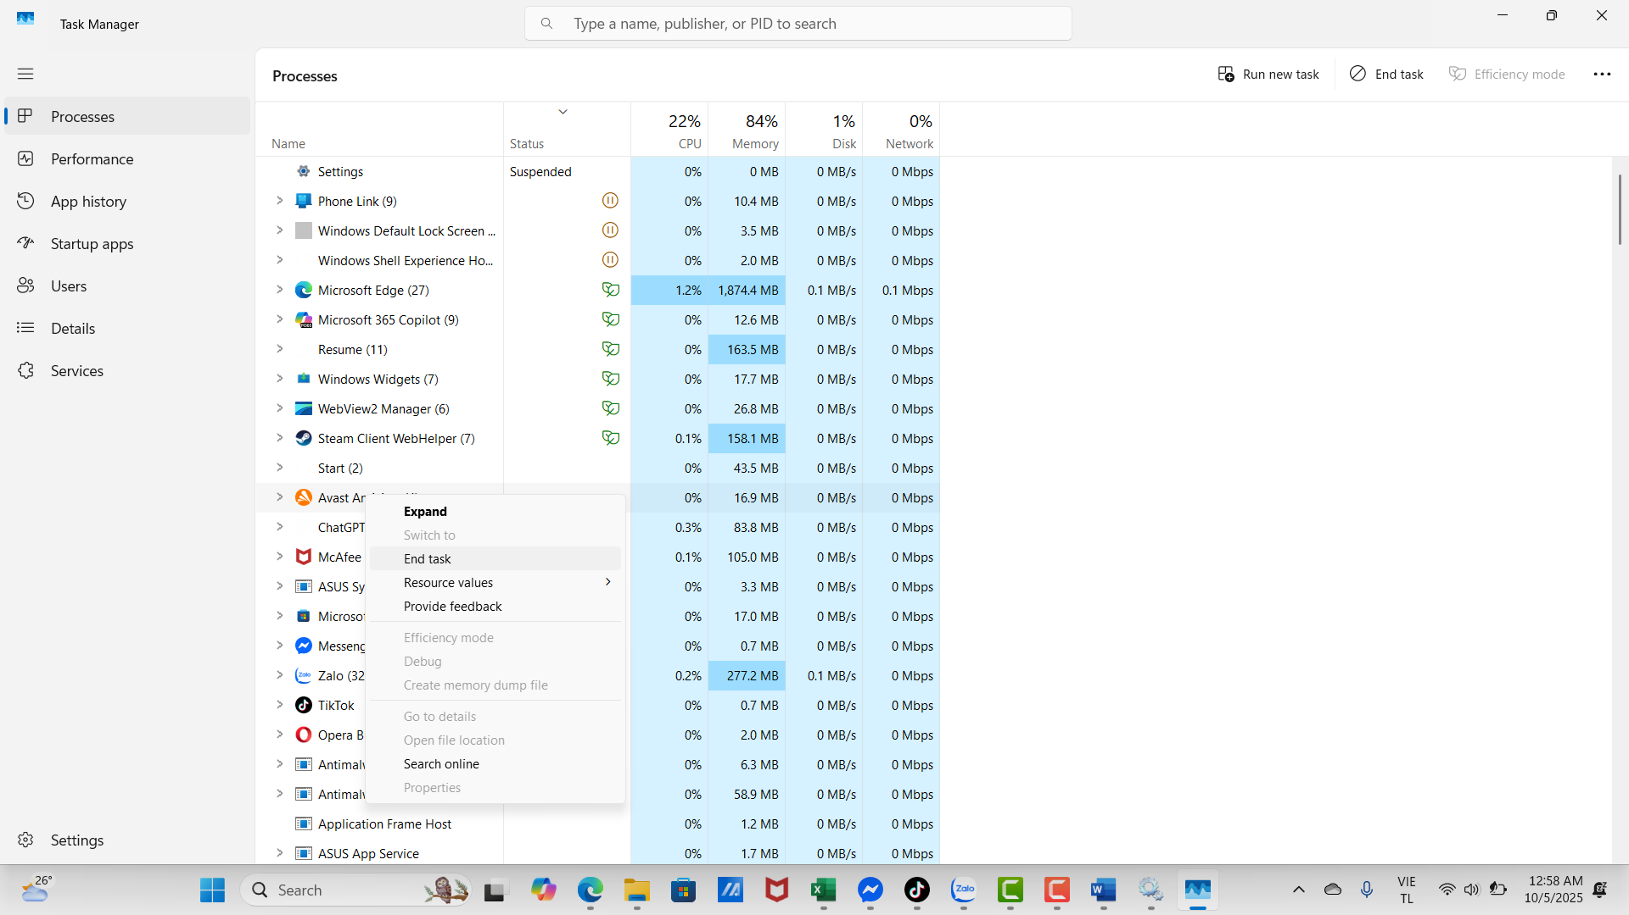

Bài 3 (2 điểm)
Yêu cầu: Tạo 1 khảo sát trên Internet bằng Google Form
Bạn hãy tạo ra 1 khảo sát với các yêu cầu sau
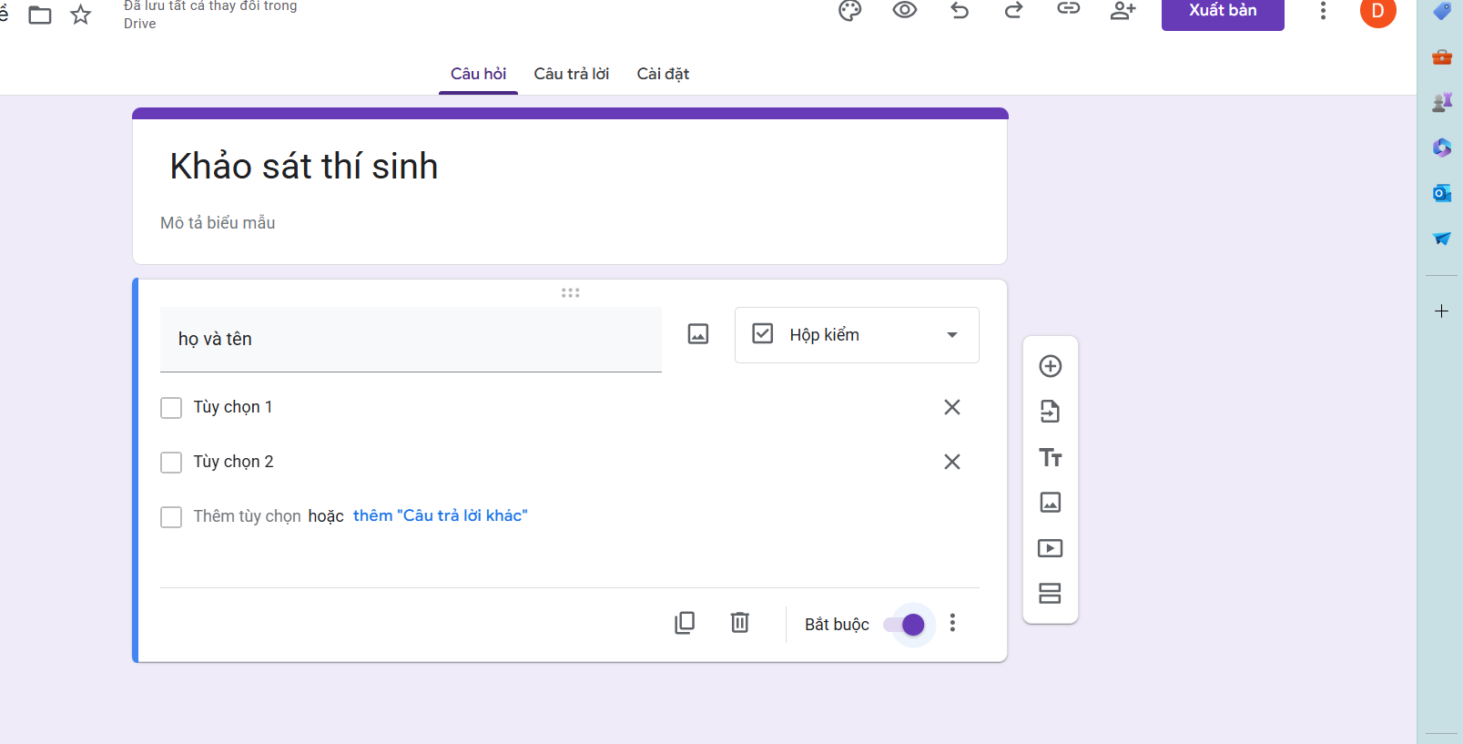
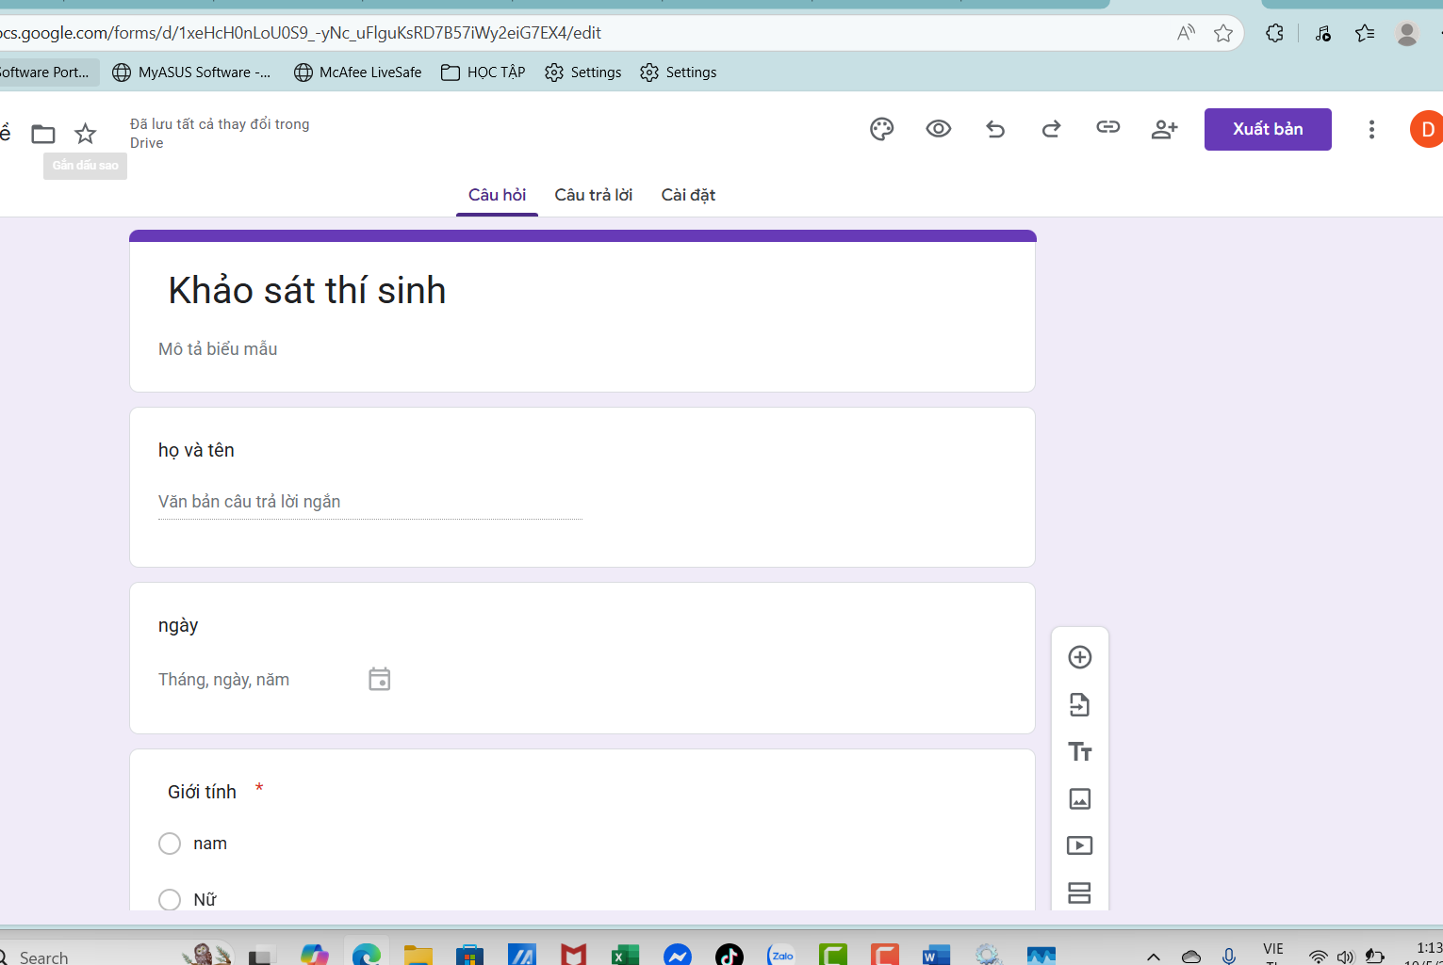
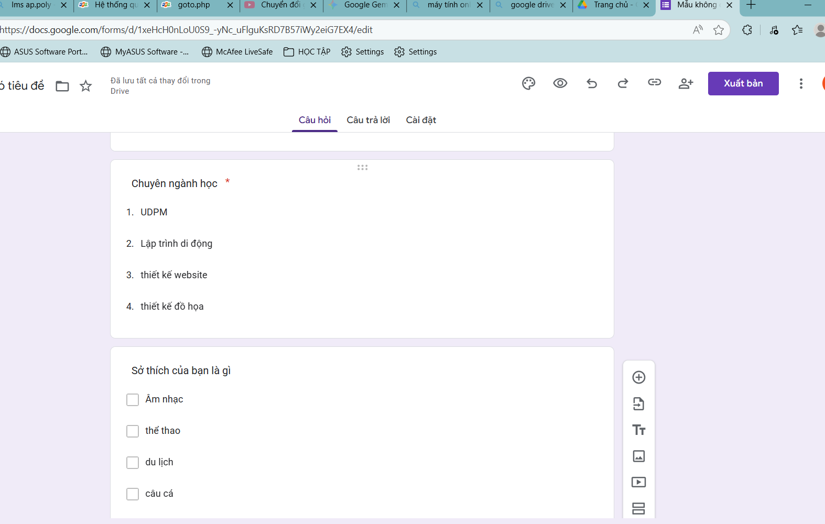
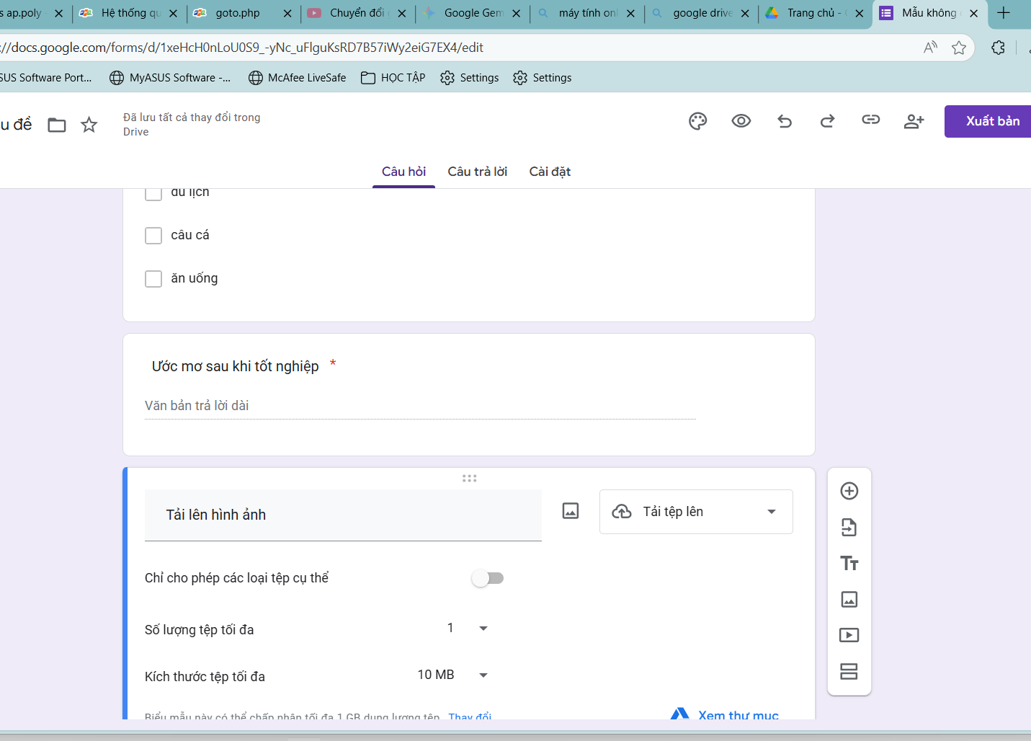
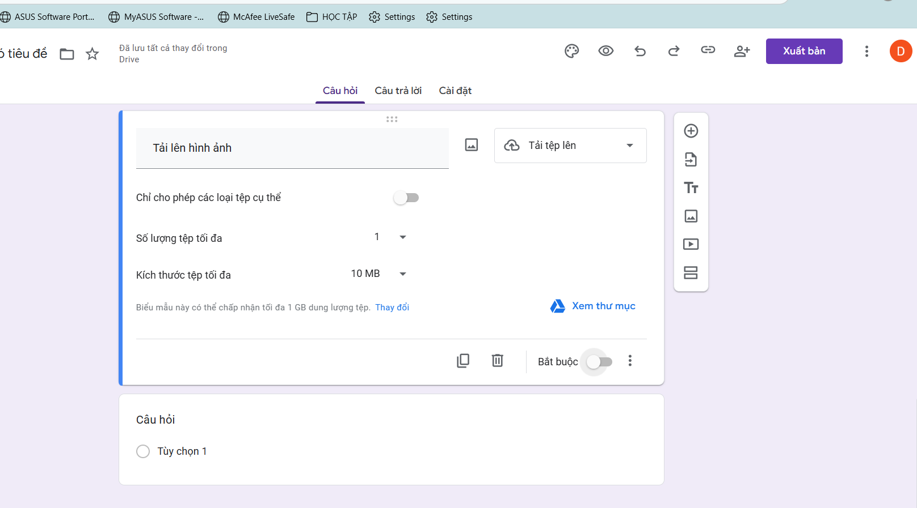

Bài 4(2 điểm)
Yêu cầu: Tạo 1 trang web bằng Google Sites
Bạn hãy dùng thư viện mẫu để tạo ra một website giới thiệu bản thân trên
Google Sites
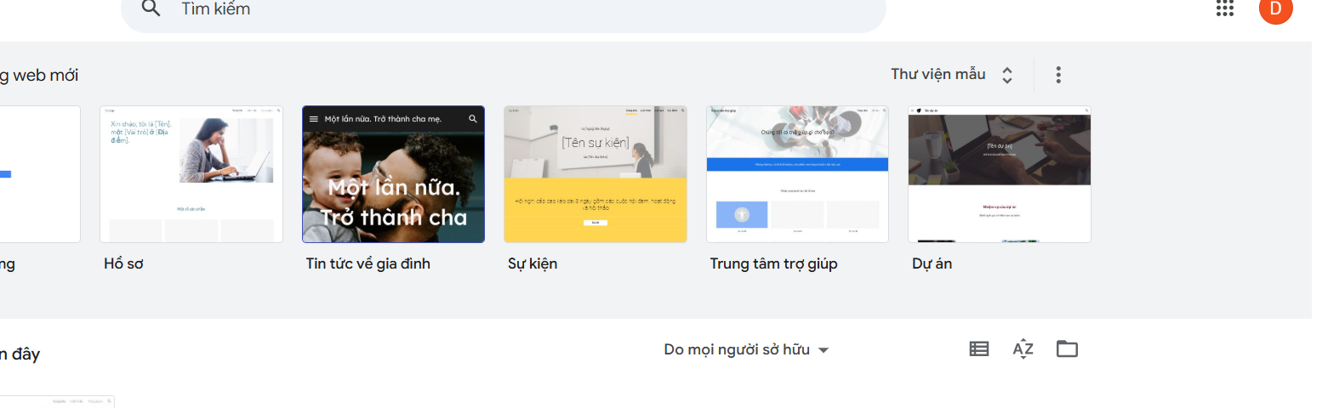
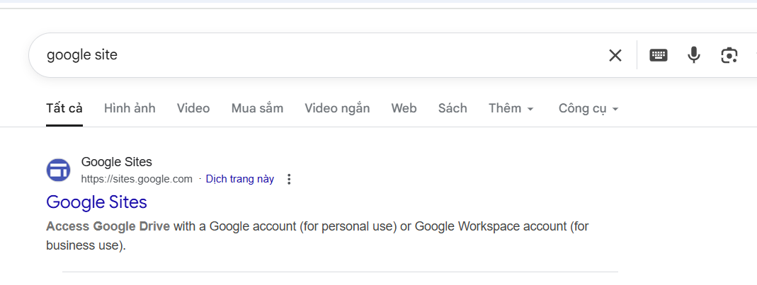
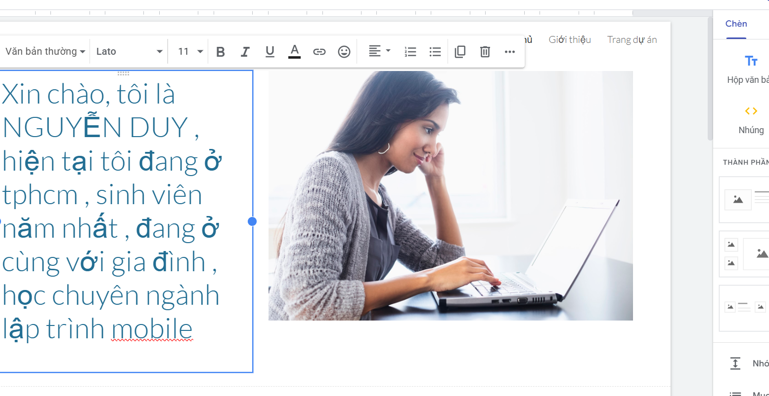

Bài 5(2 điểm)
Giảng viên cho thêm bài tập hoặc bổ sung bằng điểm thái độ làm việc

